UNLVirtual
Facultad de Ingeniería y Ciencias Hídricas

Tecnicatura Universitaria en Software Libre
Software Libre: Redes

Trabajo Práctico - N°1

Emanuel Conte Garcia

2024

TP N°1 - Redes – UNL - Trabajo Práctico N°1 by Emanuel Conte Garcia is marked with CC0 1.0 Universal

Ejercicio N°1
- En su computadora o máquina virtual en linux, abra una terminal (ctrl + alt + t) y responda: 1. Liste las interfaces de red activas de su computadora. Mostrar captura de pantalla. ¿Qué comando utilizó?. ¿Cuáles encontró?

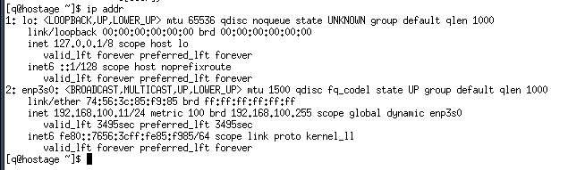
La interfaz activa es enp3s0, la placa de red alambica ethernet.
Utilicé el comando ip, en arch linux.
- Identifique la dirección IP de la pc
La dirección IP es 192.168.100.11/24.
- Identifique la máscara de red
La mascara de sub red de 24 bits es 255.255.255.0.
- Calcule la ip de la red. Detalle las operaciones.
Pasamos la direción IP a Binario:
192 = 11000000
168 = 10101000
100 = 01100100
011 = 00001011
La mascara de 24 bits(255,255,255,0):
si, 255 = 11111111
y 0 = 00000000
Direción IP: 192,168,1,100 11000000 10101000 01100100 00001011
Mascara: 255.255.255.0 11111111 11111111 11111111 00000000
Operación AND ------------------------------------------------------------------------------
Direción IP en binario: 11000000 10101000 01100100 00000000

- Dada la siguiente imagen del comando ifconfig:
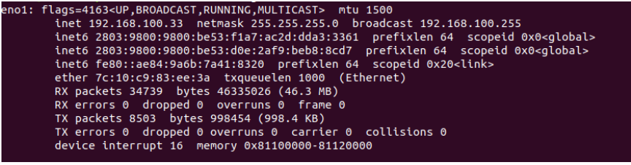
¿Que son “RX packets” y “TX packets”?. ¿Que significado tiene que su valor sea cero?

Los paquetes RX represntan el total de los paquetes recibidos.
Los paquetes TX represntan el total de los son los transmitidos.
Ambos valores permiten monitorear el estado de la red.
En caso de ser cero, quiere decir que los paquetes no llegaron a destino, probablemente por un problema en la configuración de la red, adaptador, condiguración incorrecta, o en una red inalambrica o VPN, donde pueda tener una configuración inusual.

Ejercicio N°2
Conoceremos todas las IP de los dispositivos conectados actualmente a la red.
- ¿Cuál es la finalidad del comando ping?
El comando “ping” nos permite determinar fallas de conexión o intemitencia en la red, además proporciona información adiconal como la latencia.

- El comando fping nos va a permitir enviar ping a todos los equipos de la red.
La instalaremos. Por ejemplo en ubuntu utilizaremos el siguiente comando:
$ sudo apt-get install fping
Ejecutar el siguiente comando, que da como resultado el listado de los dispositivos actualmente conectados a la red, y realizar una captura de pantalla.
$ fping -g RED/MASCARA 2>/dev/null | grep alive
Donde "RED" es la IP de la red LAN y "MASCARA" es la máscara de de red. Ejemplo:
$ fping -g 192.168.0.0/24 2>/dev/null | grep alive
"fping -g RED/MASCARA" realiza un ping a cada IP de la red; " 2>/dev/null " redirige el error estándar para que no se muestre en pantalla y "grep alive" realiza un filtro mostrándonos solamente los dispositivos que responden exitosamente al ping.

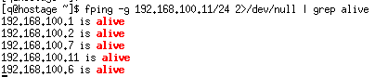

Ejercicio N°3
El router que instaló el ISP (proveedor de servicios de internet) en su domicilio tiene dos IP, una IP pública y una privada. Averigüe la IP pública en la página "https://www.cual-es-mi-ip.net/" . Realize una captura de pantalla.
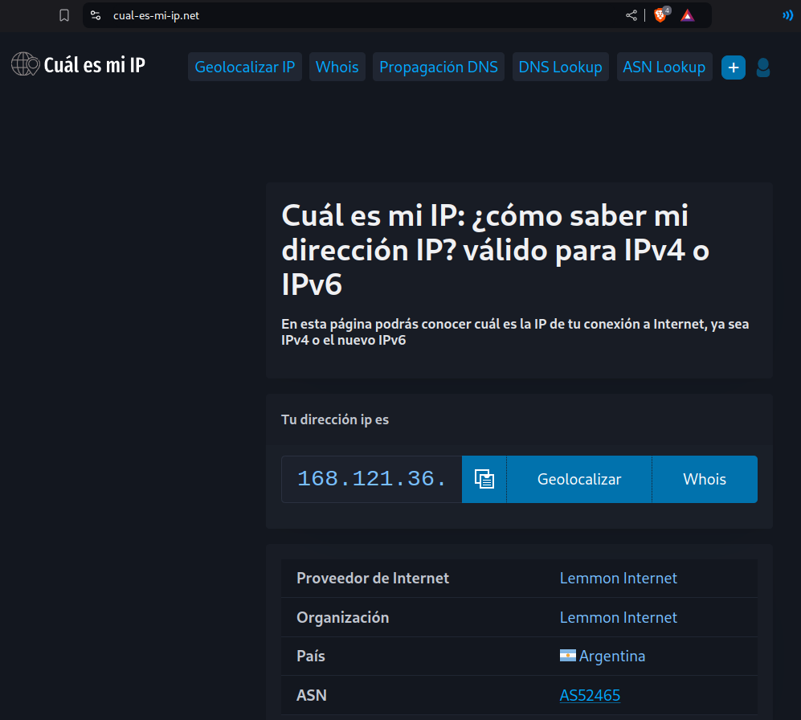

Ejercicio N°4
Dibujar la topología de la red LAN de su domicilio. Indicando:
- IP pública del router del ISP.
- IP de cada nodo de la red.
- Identificación de cada dispositivo (impresora, tv, cámara, etc)
- Dibujar nube de internet.
